Запомните известные памятники архитектуры и краткую информацию о них.
1.  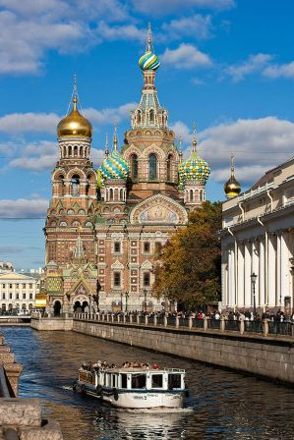  Храм Спаса-на-Крови.  Санкт-Петрбург,1883-1907, А. Парланд.  Сооружён в память того, что на этом месте 1 марта 1881 года в результате покушения был смертельно ранен император Алекандр II Храм был сооружён на средства, собранные по всей России[ | 4.  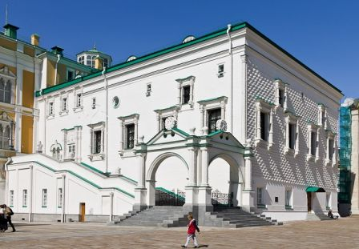  Грановитая палата. Московского Кремля.  Москва, 1487-1491, при Иване III, Марко Руффо и Пьетро Антонио Солари. | 7.  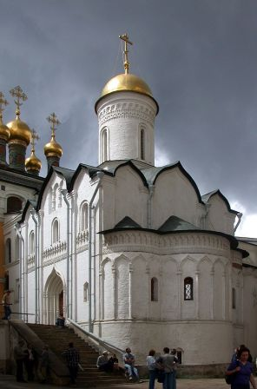  Церковь Ризоположения  Москва, 1485, при Иване III.  Служил молельней московских митрополитов, а с учреждением патриаршества стал домовой церковью патриархов.
2.  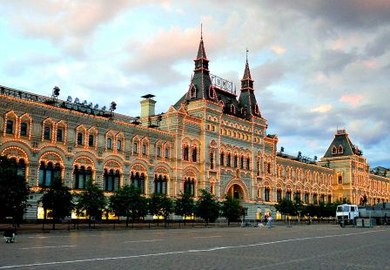  Торговые ряды- ГУМ.  Москва. 1893—проект А.Н. Померанцева.  Русский стиль. | 5.  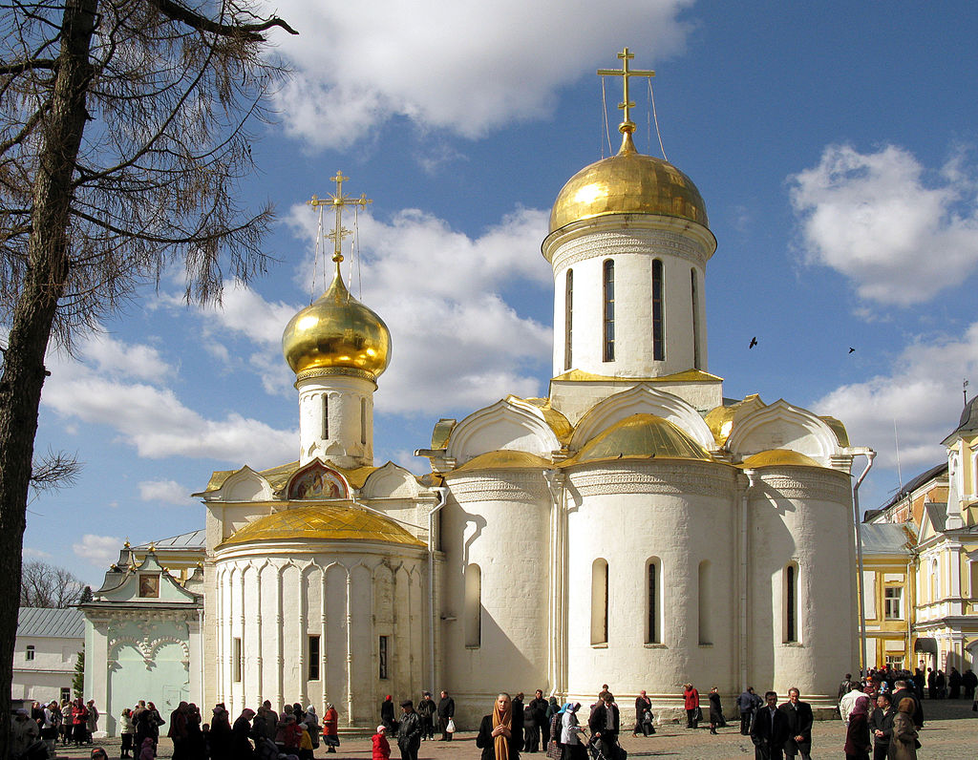  Собор Троицы Троице-Сергиевой Лавры.  1422-1423. при Василии II. 70 км. от Москвы. | 8.  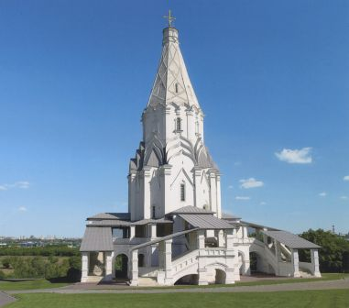  Церковь Вознесения в Коломенском.  1530, построена при Василии III в честь рождения сына- будущего Ивана Грозного. Первый храм в шатровом стиле.
3.  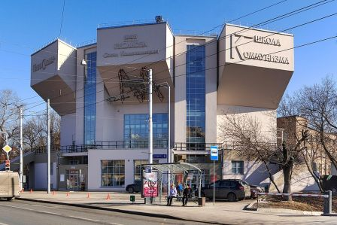  Дом культуры им. И. Русакова.  Москва, 1929, Мельников К.  Стиль -авангард, конструктивизм. | 6.  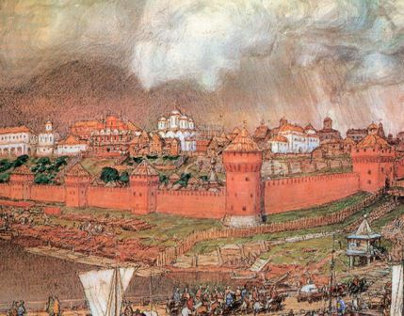  Московский Кремль из красного кирпича.  1485-1495, при Иване III. | 9.  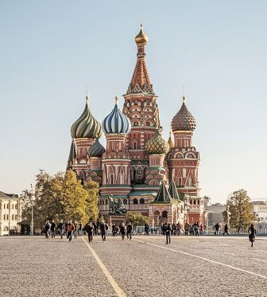  Храм Василия Блаженного  (Покровский собор на Рву).  Москва, построен при Иване Грозном в 1555-1556 в честь взятия Казани в 1552. Зодчие- Постник Яковлев и Барма.  Шатровый стиль.

